OBEC VELKÝ BOR ZVE NA VÝSTAVU
SNADNÉ JE SNÍT
26. června – 31. července 2020
zahájena bude 26. června v 17.00 hodin
ve výstavní síni Obecního úřadu ve Velkém Boru
vystoupí pěvecký sbor VELKOBOR
Expozice je sestavena z obrazů Pavly Breuové
a předmětů z recyklovaného železa Zdeňka Rubáše

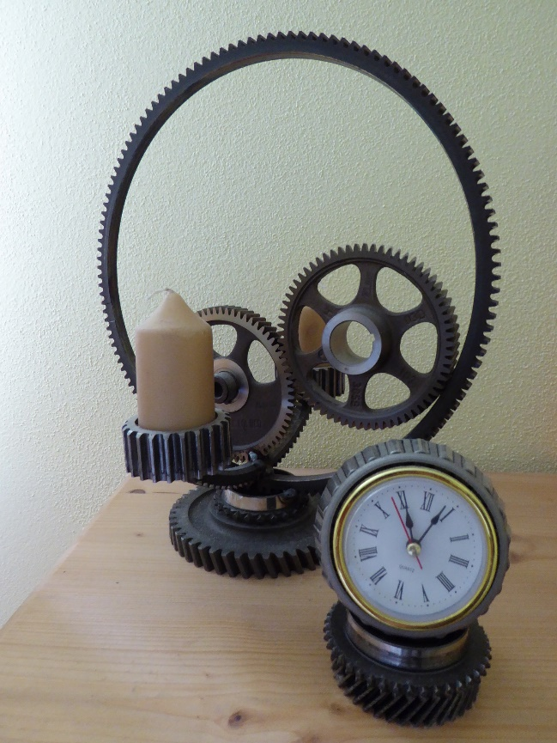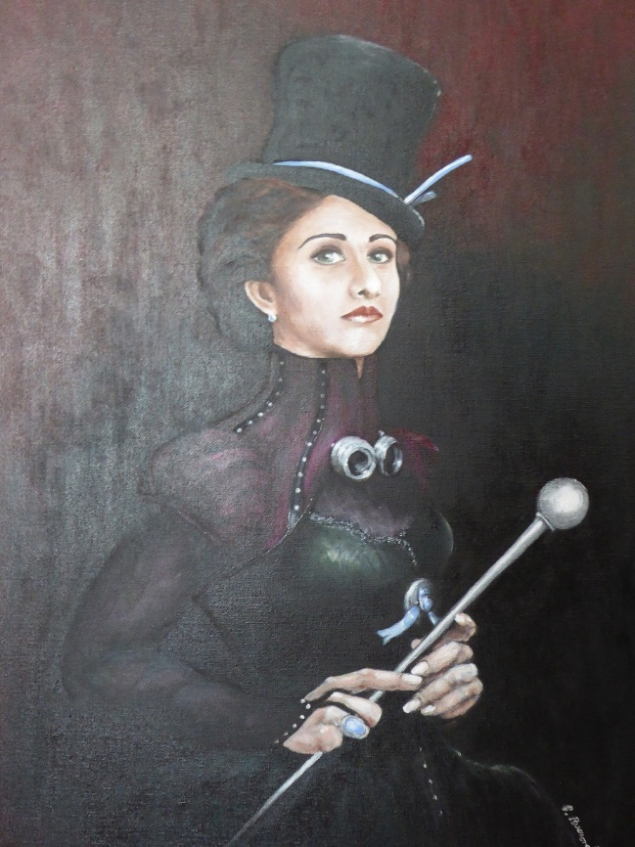
Výstava je přístupná:
v pátek 26. června 17.00 – 19.00 h
v neděli 28. června 10.00 – 17.00 h
dále pak v pracovní dny 7.00 – 15.00 h
mimo tuto dobu je možno návštěvu dohodnout v kanceláři OÚ
nebo na tel. č.: 376 514 378, 724 232 262

